1绪论

1.1 课题的背景

随着企业规模的扩大，管理信息系统也发挥越来越重要的作用。作为企业管理关键组成部分的信息管理系统的应用给企业带来巨大的效益。采用管理系统将使企业改变其传统的手工记录模式，应用数据库技术使海量数据的存储与处理成为很方便的事情，这样可大幅缩短主要业务流程的处理时间，提高对市场的响应能力。

本客服维修人员调度管理系统采用模块化面向对象设计思想，采用了CSS+DIV界面布局、JSP、JavaScript等技术，后台使用DAO模式及Servlet，而数据库则使用的是SQLServer。本系统按实际需求进行设计，借助于网络构建一个在线客服维修人员调度管理系统，使客户、维修公司、维修人员能够对相关情况记录、查询与管理，便于跟踪维修记录、提高服务质量。

该管理系统是通过客户填写并查询信息、维修公司客户的报修信息进行相应的维修人员调度以及维修人员可在网络上查看信息等功能综合运用的管理系统。对维修人员全过程进行有效调度和跟踪，实现完善的信息管理。客服维修人员调度管理系统的投入，将使公司的服务更加人性化，同时也免去了客户按以往惯例亲自前往服务提供商公司的麻烦，提高了办事效率，节省了费用，而且还避免了不必要的业务纠纷，维护了企业长期与用户建立的良好信誉。

1.2 本文的主要内容

1）介绍了课题的研究背景和作者所做的主要工作；

2）从体系结构、配置、描述等方面对MyEclipse开发平台做了详尽的介绍；

3）明确了系统设计中应该考虑的因素、设计的目标，进一步总结提炼出系统的功能和性能需求，并从多个方面对这些需求做了更深层次的分析；

4）以需求分析为基础用面向对象的思想进行系统的设计，明确系统的整体结构并逐步细化，通过类图、顺序图等表明各模块间的关系及设计的细节问题；

5）分别利用MyEclipse和Eclipse中的各种机制实现了调度管理系统的Web端和Android端，并分别在模拟器环境下和真机上对开发的系统进行功能测试，反复改进，达到了原本设定的需求，同时说明了此系统如何在手机上进行部署；

6）总结了自己在本次设计中的收获，并对此系统的功能作出进一步的展望，提出潜在的改进方向和具体的改进方法。

2开发平台介绍

此次项目开发所使用的平台有MyEclipse+Tomcat，和Eclipse+AVD。其中项目的Web端主要是MyEclipse+Tomcat，而Android端的设计为Eclipse和AVD。因为我的电脑较早之前就已经安装过Eclipse并配好了Android开发环境，所以此次Android端是在Eclipse上开发。而Web端需要利用MyEclipse开发平台上通过Tomcat发布出去。

2.1 MyEclipse介绍

MyEclipse企业级工作平台是对EclipseIDE的扩展，利用它我们可以在数据库和JavaEE开发、发布以及应用程序服务器的整合方面极大的提高工作效率。它是功能丰富的JavaEE集成开发环境，包括了完备的编码、调试、测试和发布功能，完整支持HTML，Struts，JSP,CSS，JavaScript，Spring，SQL，Hibernate。MyEclipse，是在Eclipse基础上加上自己的插件开发而成功的功能强大的企业级集成开发环境，主要用于Java、JavaEE以及移动应用的开发。MyEclipse的功能非常强大，支持也十分广泛，尤其是对各种开源产品的支持相当不错。在结构上，MyEclipse的特征可以被分为七类：JavaEE模型；WEB开发工具，EJB开发工具；应用程序服务器的连接器；JavaEE项目部署服务；数据库服务；MyEclipse整合帮助[1]。

2.2 Tomcat介绍

Tomcat是Apache 软件基金会（Apache Software Foundation）的Jakarta 项目中的一个核心项目，由Apache、Sun 和其他一些公司及个人共同开发而成。由于有了Sun 的参与和支持，最新的Servlet 和JSP 规范总是能在Tomcat 中得到体现，Tomcat 5支持最新的Servlet 2.4 和JSP 2.0 规范。因为Tomcat 技术先进、性能稳定，而且免费，因而深受Java 爱好者的喜爱并得到了部分软件开发商的认可，成为目前比较流行的Web 应用服务器。

Tomcat 服务器是一个免费的开放源代码的Web 应用服务器，属于轻量级应用服务器，在中小型系统和并发访问用户不是很多的场合下被普遍使用，是开发和调试JSP 程序的首选。对于一个初学者来说，可以这样认为，当在一台机器上配置好Apache 服务器，可利用它响应HTML（标准通用标记语言下的一个应用）页面的访问请求。实际上Tomcat 部分是Apache 服务器的扩展，但它是独立运行的，所以当你运行Tomcat 时，它实际上作为一个与Apache 独立的进程单独运行的。

诀窍是，当配置正确时，Apache 为HTML页面服务，而Tomcat 实际上运行JSP 页面和Servlet。另外，Tomcat和IIS等Web服务器一样，具有处理HTML页面的功能，另外它还是一个Servlet和JSP容器，独立的Servlet容器是Tomcat的默认模式。不过，Tomcat处理静态HTML的能力不如Apache服务器。目前Tomcat最新版本为9.0[1]。

2.3 MyEclipse下的Tomcat配置

1）打开MyEclipse。

2）点击菜单栏的“Window”，然后选择“Preferences”。

3）点击弹出窗口的“Server”，然后选择“Runtime Environment”，然后点击右边的“Add”按钮。

4）选择弹出窗口上的“Apache”,然后选择Tomcat版本，然后单击“Next”。

5）选择Tomcat的安装根目录，点击“Finish”即可[2]。

3系统分析

客服维修人员调度管理系统是一款高效实用的应用软件，通过公司管理员在Web端对维修人员进行调度，维修人员随时随地使用Android平台来查询自己的调度信息或工作安排以快速准确地完成相应工作，并进行工作反馈。整个系统的使用者通常有三种不同身份的人员，分别有相应的权限对数据库中的不同表进行增、删、改、查以及维护等各种操作。

3.1 需求分析

通过对任务书分析和市场的调查，明确本系统应该具备以下的基本功能：

1. 统一友好的操作界面，能保证系统的易用性。
2. 人性化的提示界面，确保使用者得到正确的信息。
3. 对客户信息进行管理的功能。
4. 对维修人员信息进行管理的功能。
5. 对系统用户信息进行管理的功能。
6. 对故障物品报修记录进行管理的功能。
7. 对维修人员进行调度安排的功能。
8. 查询的响应时间尽可能短。
9. 高可复用性，即良好的可移植性。
10. 良好的可扩展性，保证新的系统功能能够顺利集成进去。

3.2 可行性分析

3.2.1 技术可行性

在开发本系统的时候，选取了MyEclipse和Eclipse作为开发平台，并且花费大量的时间和精力进行了相关开发技术的学习，做了大量的小型编程练习，因此能够确保此系统是技术可以实现的。

3.2.2 经济可行性

开发该系统的经济效益是远远超过它的开发成本的。本系统是一款使用高效的应用软件，只需要一台计算机，一部可以运行Java应用程序的手机以及相应的开发平台，就能够在几个星期内完成。此系统将方便管理员对维修人员的调度，提高了工作安排效率，实际的价值远远超过投入。

3.2.3 操作可行性

本系统是一款管理系统应用软件，操作方式类似于大多数的管理系统，经常使用管理系统的人员可以即学即用，十分方便。

3.2.4 法律可行性

本系统是西建大毕业设计的课题要求，因此不涉及任何的法律问题。

3.3 系统的功能结构图

Web端：

1. 信息模块：能够根据不同身份的人员进行信息管理，并为进一步的操作做好准备工作。
2. 报修模块：能够通过客户对故障物品进行申报，管理员根据客户所申请报修物品开始进行维修人员调度。
3. 调度模块：能够根据故障物品的维修状态及维修人员的工作状态进行相应调度以安排工作。

Android端：

1. 查询模块：维修人员能够查询本人的调度情况，并为进一步的工作做好准备。
2. 反馈模块：维修人员能够通过对故障物品进行维修，并根据具体情况来反馈给本系统。

客服维修人员调度管理系统

调度模块

信息模块

报修模块

查询模块

客户添加报修

查询更新调度

客户信息

管理员信息

维修人员信息

管理员查询报修

反馈维修情况

查询本人调度

Web端

Android端

反馈模块

图3-1 系统功能结构图

4系统设计

4.1 各用例的类设计及之间关系

4.1.1 客户信息管理

客户信息管理是由管理员对新客户进行添加，并且可以查询或者修改、删除某一客户信息，而客户是可以对自己本人的信息进行查看或修改。该部分的类主要为管理员实体类和客户实体类，在管理员实体类中可以修改客户实体类的某些信息。客户实体类中有客户编号、姓名、联系方式、购买时间和联系地址等数据成员，客户可以通过成员函数中的修改信息函数与查找信息函数来更新本人信息。管理员实体类中的数据成员有：管理员编号、姓名、联系方式、联系地址、身份证号和入职时间等，它的成员函数有查找管理员信息、更新管理员信息以及对客户信息进行增删改查的函数。

客户信息管理类图如4-1所示。

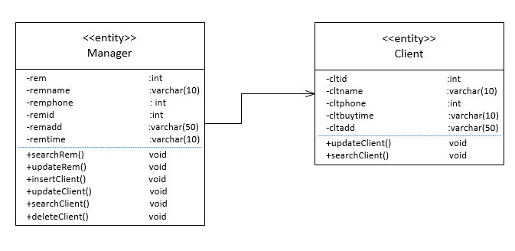

图4-1 客户信息管理类图

4.1.2 维修人员信息管理

维修人员信息管理是管理员可以对维修人员进行增删改查，而维修人员也可以对本人信息进行查询或修改。该部分的类主要为管理员实体类和维修人员实体类，在管理员实体类中可以修改维修人员实体类的某些信息。维修人员实体类中有维修人员编号、姓名、联系方式、入职时间、联系地址、身份证号和工作状态等数据成员，维修人员可以通过成员函数中的修改信息函数与查找信息函数来更新本人信息。管理员实体类中的数据成员有：管理员编号、姓名、联系方式、联系地址、身份证号和入职时间等，它的成员函数有查找管理员信息、更新管理员信息以及对维修人员信息进行增删改查的函数。

维修人员信息管理类图如4-2所示。

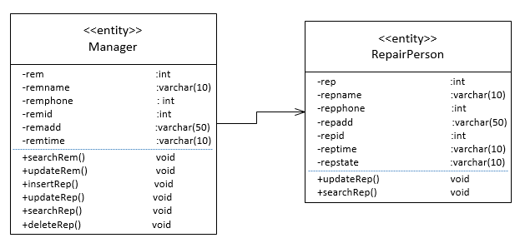

图4-2 维修人员信息管理类图

4.1.3 系统用户信息管理

系统用户信息管理是管理员可以查看自己或其他管理员的信息并且只能修改自己的信息，不得修改其他管理员信息。该部分的类主要为管理员实体类。管理员实体类中的数据成员有：管理员编号、姓名、联系方式、联系地址、身份证号和入职时间等，它的成员函数有查找管理员信息和更新管理员本人信息的函数。

系统用户类图如4-3所示。

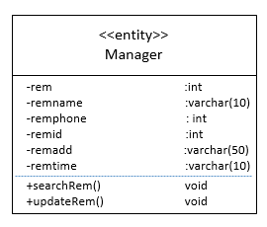

图4-3 系统用户管理类图

4.1.4 故障物品报修管理

故障物品报修管理是客户首先对故障物品进行申报填写相关信息，并可以查询自己报修过的故障物品信息或维修进度，而管理员可以对客户所报修的故障物品信息进行查询并以此为根据对维修人员进行调度安排。该部分的类主要为管理员实体类和客户实体类以及故障物品实体类。在管理员实体类中可以修改故障物品实体类的某些信息。客户实体类中有客户编号、姓名、联系方式、购买时间和联系地址等数据成员，客户可以通过成员函数中的增加故障物品信息函数与查找故障物品信息函数。管理员实体类中的数据成员有：管理员编号、姓名、联系方式、联系地址、身份证号和入职时间等，它的成员函数有查找故障物品信息的函数。而在故障物品实体类中有故障编号、客户编号、客户姓名、电话、故障发生时间、故障描述、故障处理时间、维修人员编号等相关数据成员。

故障物品报修管理类图如4-4所示。

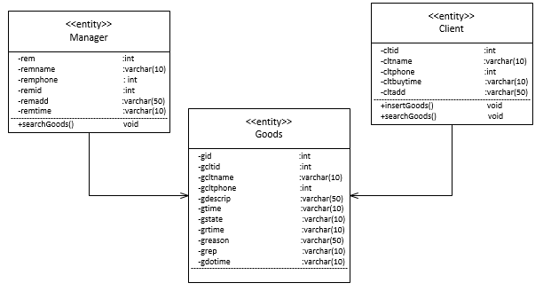

图4-4 故障物品报修管理活动图

4.1.5 维修人员调度管理

维修人员调度管理是管理员根据处理状态为“未处理”的故障物品和工作状态为“待分配”的维修人员进行相应的调度安排，从而对维修人员进行工作分配，及早做好准备以及维修工作落实。该部分的类主要为管理员实体类和客户实体类以及调度实体类。在管理员实体类中可以修改调度实体类的某些信息。维修人员实体类中有维修人员编号、姓名、联系方式、入职时间、联系地址、身份证号和工作状态等数据成员，维修人员可以通过成员函数中的修改调度函数与查找信调度函数等操作。管理员实体类中的数据成员有：管理员编号、姓名、联系方式、联系地址、身份证号和入职时间等，它的成员函数有查找调度信息的函数及添加调度信息的函数。而在调度实体类中有调度编号、故障编号、客户编号、负责人、维修人员和处理时间等数据成员。

维修人员调度管理类图如4-5所示。

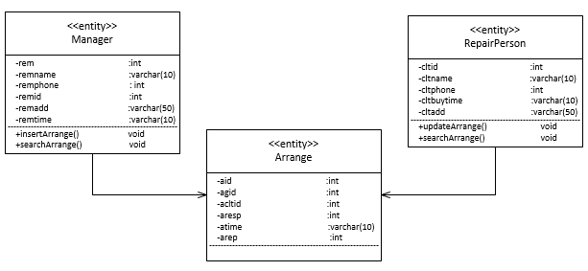

图4-5 维修人员调度安排类图